Секреты здорового образа жизни
Цель: 1. Научить детей выбирать продукты полезные для здоровья
2. Вызвать стремление к здоровому питанию и здоровому образу жизни;
3. Познакомить с « золотыми правилами питания».
4. Расширить кругозор учащихся о здоровой и полезной пище.

Оборудование: плакат "Здоровое питание", рисунки фруктов, пословицы и поговорки о здоровом образе жизни, продукты питания, аудиозапись, таблички с витаминами.

Ход занятия.
1 ученик.
Рано утром я встаю,
Бога я благодарю,
Солнцу, ветру улыбаюсь
И при этом не стесняясь,
Слово «здравствуй» говорю,
С кем встречаюсь по утру.
Всем здоровья я желаю
Никого не обижаю.
Чтоб земля моя цвела,
Я желаю всем добра.

2 ученик.
Приветствуем всех, кто время нашел,
И в школу на праздник здоровья пришел.
Зима улыбается пусть нам в окно,
Но в классе у нас уютно и светло.
3 ученик.
Мы здесь подрастаем, мужаем мы здесь.
И набираем, естественно, вес.
Всегда мы здоровы, с зарядкой дружны,
Нам спорт с физкультурой, как воздух нужны.
4 ученик.
А с ними порядок, уют, чистота.
Эстетика. В общем, сама красота.
Здоровье свое бережем с малых лет,
Оно нас избавит от болей и бед.
Учитель
- Здравствуйте, дорогие друзья! Я говорю вам «здравствуйте», а это значит, что я всем вам желаю здоровья. Каждому из нас дана только одна удивительная возможность прожить свою жизнь на планете Земля. А как прожить свою жизнь, каждый человек решает по- своему. Вы, наверное уже догадались, о чем пойдёт речь на нашем занятии. Мы с вами поговорим о здоровом образе жизни.
- Давайте вместе прочитаем тему нашего устного журнала «Секреты здорового образа жизни».
( Дети читают тему на доске)
Учитель.
- Ребята, а как вы понимаете слова « Здоровый образ жизни». Что это значит? ( ответы детей).
- Правильно. Это и занятие спортом и правильное питание, и отказ от вредных привычек и, наконец, соблюдение личной гигиены
( учитель вывешивает на доске плакаты по ЗОЖ).
- Сегодня мы и поговорим обо всём этом. А в конце занятия нас с вами ждёт замечательный коктель, который мы с вами приготовим самостоятельно.
- А вы знаете, что такое коктель? Тогда давайте вместе найдём в « Толковом словаре» значение этого слова. (Дети ищут и читают вслух).
Учитель.
- Итак, ребята, первая страница журнала « Правильное питание».
Здоровье человека – это главная ценность жизни каждого из нас. Его нельзя купить ни за какие деньги и ценности. И что уже давно доказано, его нужно беречь с самого первого дня появления на свет. Сначала о вас заботятся родители, но вы растете и уже каждый из вас сейчас должен задуматься, как не навредить своему здоровью.
Древним людям принадлежат мудрые слова: «Мы едим для того, чтобы жить, а не живем, для того чтобы есть».
- Как вы понимаете эти слова?
Переедать очень вредно, желудок и кишечник не успевают все переваривать. Что значит разнообразие? (ответы детей)
Ни один продукт не дает всех питательных веществ, которые необходимы для поддержания хорошего здоровья. Одни продукты дают организму энергию, чтобы двигаться, хорошо думать, не уставать (мед, гречка, геркулес, изюм, масло). Другие помогают строить организм и сделать его более сильным (творог, рыба, яйца, мясо, орехи). А третьи - фрукты и овощи (ягоды, зелень, капуста, морковь, бананы), содержат много витаминов и минеральных веществ, которые и помогают организму расти и развиваться.
-А бывают случаи, когда дети отказываются от приёма пищи.Вот , например, как в нашем случае.
Инсценировка стихотворения С. Михалкова «Про девочку, которая плохо кушала»
Юля плохо кушает,
Никого не слушает,
Съешь яичко, Юлечка!
- Не хочу, мамулечка!
Съешь с колбаской бутерброд.
Прикрывает Юля рот.
- Супик?
- Нет.
- Котлетку?
- Нет.
Стынет Юлечкин обед.
Что с тобою, Юлечка?
Ничего, мамулечка!
- Сделай, внученька, глоточек,
Проглоти еще кусочек!
Пожалей нас, Юлечка!
Не могу, бабулечка!
Мама с бабушкой в слезах -
Тает Юля на глазах!
Появился детский врач -
Глеб Сергеевич Пугач.
Смотрит строго и сердито:
Нет у Юли аппетита?
Только вижу, что она,
Безусловно, не больна.
А тебе скажу, девица,
Все едят: и зверь, и птица,
От зайчат и до котят,
Все на свете есть хотят.
С хрустом Конь жует овес,
Кость грызет дворовый Пес.
Воробьи зерно клюют,
Там, где только достают.
Утром завтракает Слон –
Обожает фрукты он.
Бурый Мишка лижет мед.
В норке завтракает Крот.
Обезьяна ест банан.
Ищет желуди Кабан.
Ловит мошку ловкий Стриж.
Сыр и сало любит Мышь.
Попрощался с Юлей врач –
Глеб Сергеевич Пугач,
И сказала громко Юля:
- Накорми меня, мамуля!
Беседа по содержанию стихотворения С. Михалкова.
- Что же стало с Юлей, если бы она не послушала доктора и продолжала плохо есть? (ответы детей)

Учитель
- Питание должно быть полезным. А главным условием этого является умеренность и разнообразие в пище. Переедать очень вредно, т.к. наш желудок не успевает все переваривать. И не один продукт не дает всех питательных веществ, которые необходимы для поддерживания хорошего здоровья.
Не все продукты, которыми питается человек, полезны для здоровья. Правильное питание – условие здоровья, неправильное – приводит к болезням.
- Какие, по вашему мнению, продукты полезны, а какие вредны? Почему? Разложите карточки с названиями продуктов по–полезности.

Игра. « Полезные и неполезные продукты».
На доске вывешены таблички с названием продукта. Дети распределяют их по колонкам.

Игра «Угадай-ка»
Учитель:
Молоко - такой знакомый продукт. А знаете ли вы, какие продукты можно сделать из молока?
Давайте поиграем: назовите молочные продукты, ваш друг – другой молочный продукт и т. д. Название одного и того же продукта нельзя дважды повторять. Выиграет тот, кто вспомнит больше названий молочных продуктов.
А вспомнить некоторые продукты, приготовления из молока, вам поможет текст на доске:
- Если молоко оставить на сутки в теплом месте, оно прокиснет и образуется - ... ( простокваша)
- Если прокисшее молоко слегка подогреть, из него выделится плотный сгусток белого цвета - ... ( творог)
-Если в прокисшее молоко добавить сахар, яйцо и другие ингредиенты, затем поставить в горячую духовку, то получится вкусная и полезная …
( запеканка).

Учитель.
- И , конечно же, ребята, что может быть полезнее витаминов.
- А как вы понимаете слово « витамин»?
Слайд
Загадки о витаминах.

Витамин А.
Помни истину простую:
Лучше видит только тот,
Кто жует морковь сырую
Или сок морковный пьет.
Витамин А - это витамин роста, помогает нашим глазам, сохранив зрение. Найти его можно в молоке, моркови, зеленом луке. (Держит в руках плакат с изображением этих продуктов.)

Витамин В.
Очень важно спозаранку
Съесть за завтраком овсянку.
Витамин В делает человека бодрым, сильным, укрепляет сердце и нервную систему. Он есть в черном хлебе, в грецких орехах.

Витамин Д.
Рыбий жир всего полезней,
Хоть противный - надо пить,
Он спасает от болезней,
Без болезней - лучше жить!
Витамин Д делает наши ноги и руки крепкими, сохраняет наши зубы. Есть в яйце, сыре, молоке, рыбе.

Витамин С
От простуды и ангины
Помогают апельсины,
Ну а лучше съесть лимон,
Хоть и очень кислый он.
Витамин С помогает бороться с болезнями. Есть в картофеле, чесноке, капусте, во всех ягодах и фруктах.

Все (хором).

Всю азбуку здоровья нужно крепко знать
И в жизни эти знания повсюду применять!

Учитель.
- Я загадаю вам загадки об овощах и фруктах, а вы отгадку прикрепите к доске.
Летом - сладкий
и зелёный.
В зиму - жёлтый
и солёный. ( огурец)

Мала, как мышь,
Красна, как кровь,
Вкусна, как мёд. ( вишня)

Красна девица
Росла в темнице,
Люди в руки брали,
Косы срывали. ( морковь)

Кругла, а не месяц,
Желта, а не масло,
Сладка, а не сахар,
С хвостом, а не мышь. ( репа)

В огороде вырастаю.
А когда я созреваю,
Варят из меня томат,
В щи кладут и так едят. ( помидор)

Он оранжевого цвета
И зимой, и тёплым летом.
Очень много витаминов
В этом круглом... ( апельсин)

Синий мундир,
Жёлтая подкладка,
В середине сладко. ( слива)

Жёлтая и сладкая
Я расту на ветке.
Любят меня взрослые
И маленькие детки. ( груша)

Низок, да колюч;
Сладок, не пахуч.
Ягоды сорвешь -
Всю руку обдерешь.. ( крыжовник)

Стоит Яшка,
В красной рубашке,
Кто мимо пройдет
Всяк ему поклонится.( Земляника)

2 страница нашего журнала «Где здоровье – там и красота»
Игра « Собери пословицу».
- В здоровом теле здоровый дух.
- Где здоровье - там и красота.
- Движение - это жизнь.
- Закаляй свое тело с пользой для дела.
- Если хочешь быть здоров - закаляйся.
- Кто крепок телом тот богат и здоровьем и делом.
- Пешком ходить — долго жить.
- От лежанья да сиденья хвори прибавляются.

Учитель.
- А , чтобы с нашим здоровьем всё было в порядке, я предлагаю сделать физкультминутку.
Рано утром все проснулись,
Хорошенько потянулись.
Спинки дружно все прогнули –
Вот и мышцы отдохнули.
Нашей матушке – землице
В пояс нужно поклониться.
Повернулись вправо, влево-
Стало гибким наше тело.
Поднимаемся всё выше-
Выше дома, выше крыши.
Руки к солнцу потянули,
Опустили и встряхнули.

3 страница «В здоровом теле – здоровый дух»

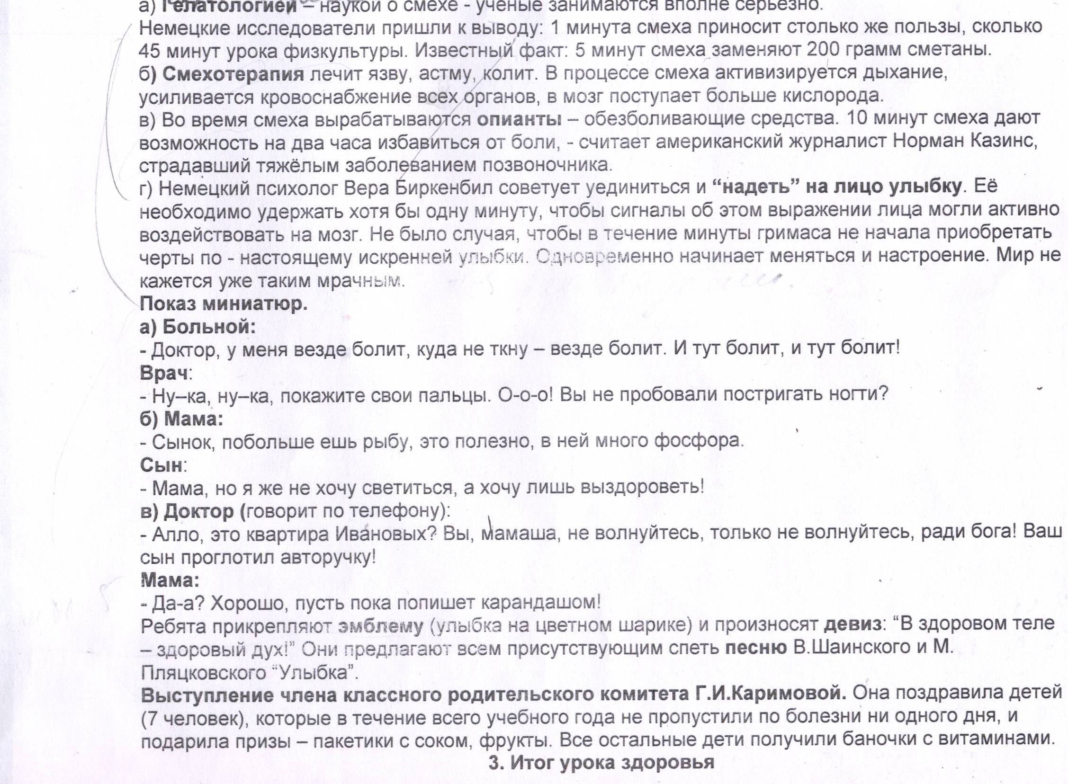

4 страничка журнала «Делу – время, а потехе - час».
Говоря о здоровье, надо обязательно сказать о хорошем настроении. В жизни нас часто подстерегают стрессы. Ученые говорят, что резкое пробуждение и подъем, дорога, уроки, ругают родители, ссора с друзьями – это стресс. Нужно уметь снимать стресс.
Как правильно это сделать? Нужно растирать ладошки.

Хорошее настроение создает смех. Есть даже наука о смехе – гелатология. Ученые пришли к выводу, что 1 минута смеха приносит столько же пользы, сколько 45 минут урока физкультуры.

Смешные истории из школьной жизни

1. -Пап, ты умеешь pасписываться с закpытыми глазами?
- Да, а что?
- Тогда pаспишись в моем школьном дневнике
2. Завтpа пусть пpидет в школу твой дедушка!
- Вы хотите сказать - отец?
- Hет, дедушка. Я хочу показать ему, какие ошибки делает его сын в твоих домашних заданиях.

3. Вовочка, кем бы ты хотел стать?
— Львом или тигром!
— Зачем?
— Чтобы меня все боялись.
— Даже учительница?
— Ну, нет! Нашу учительницу ничем не напугаешь.

4. Пaпа:
-Вовочка где твой дневник?
-Я Павлику его на день дал
-Зачем?
-Родителей попугать.

5. Мальчик приходит из школы и заявляет:
- Все, в школу ни ногой больше!
- Почему?
- Читать я не умею, писать тоже, а разговаривать мне запрещают!

Учитель.
- Все компоненты коктеля у нас есть. Вот у нас и получился рецепт «Коктейля здоровья», который поможет всем нам быть здоровым, бодрыми и веселыми .
А сейчас давайте по этому рецепту приготовим и выпьем коктейль здоровья.
- Возьмите стакан свежей ключевой воды, согретой светом яркого солнца и насыщенной пузырьками свежего воздуха.
- Добавьте ломтики любимых фруктов, богатых витаминами.
- Помешайте быстрым энергичным движением.
- Сверху посыпьте щепотку юмора.
- Выпейте, не торопясь, с наслаждением, делая небольшой отдых между глотками, чтобы почувствовать всю полноту вкуса.
Приятного аппетита! Желаю всем крепкого здоровья!

1 страница « Правильное питание».

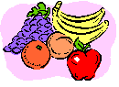

3 страница «В здоровом теле – здоровый дух»

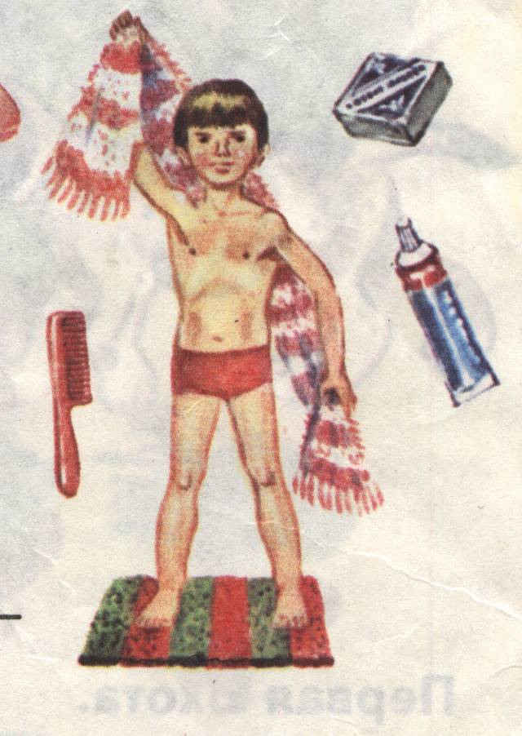

2 страница «Где здоровье - там и красота»





4 страница « Делу время- потехе час»




